Python 环境搭建

1. 第一步找到我们要的python 2.7安装包

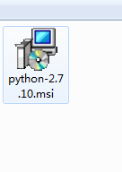

1. 安装之前，我们之后要新建一个python的安装目录

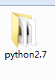

1. 双击安装包，直接next

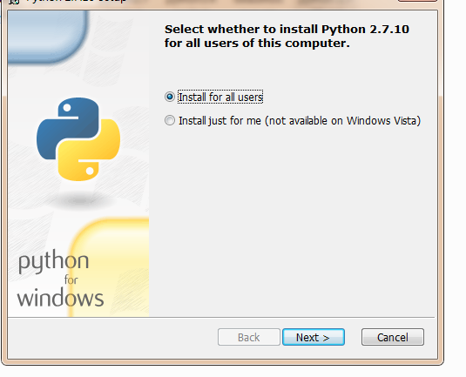

1. 这就要选择，咱们新建的那个目录了

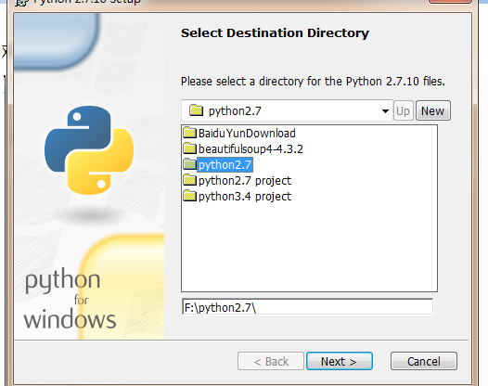

1. 之后想全部选择下一步即可，这一步就安装完了

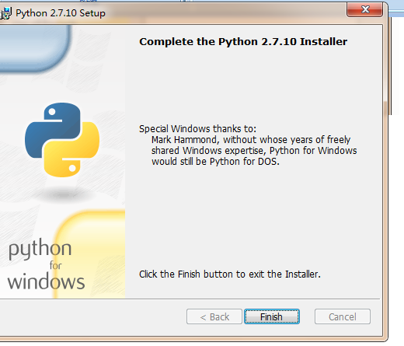

1. 安装完成后，还差最后一步，就是配置环境变量。右击我的电脑属性->高级系统设置

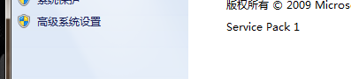

1. 点击高级->环境变量

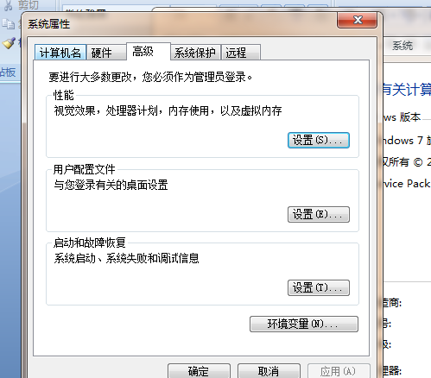

8.、选择下面的系统环境变量，然后输入p就可以找到咱们path

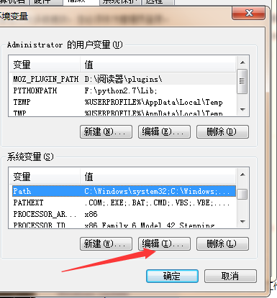

1. 把咱们python安装的目录拷贝进去，记住，看看前面有没有；没有记得加上哦

